Username,success1 ,uccess2
lol,2,5
tbfbb,7,52
fstat_get(username)
fstat_write(username)

print all scoreboard
only some profile
sport elec
PMV
teddy
revolver fusil muntions
ajouter boite a outil et grosse boite a outil (+ dans l’atelier)
titre statistiques
kilometers exhausted mirador
MODIFIER L’ATTAQUE CAMPEMENT
quitter supprimer wait_user dans a_build_camps
getchar
die4laugh classe
menu principal

terreur nuit
jour 20 : ajouter fouille au campement + inspecter davantage (2^{enj}) (chantier)
+batiments
chemin de ronde veille

annulé groupement des objets
annulé propagation des z vers la base

1.5 total jour remplacé par les jours max
1.5 attaque z = nb z sur le 1 premier kilometre
1.5 ajout sachet d’herbe + LSD
1.5 ajout bidon d’huile
1.5 renforts après la tente + commencer a 0 def
1.5 limite batiment
1.5 diode laser
1.5 effet alcool
1.5 sauvegarde des z
1.5 bug terreur ne peux rien faire
1.5 bug pseudo aymeric et aymericab
1.5 BUG : infection diretc quand bléssé
1.5 BUG : objet prob 0 trouvable
1.5 BUG : atelier qui s’affiche pas + problemes objets

z gen a refaire
bug couteau suisse cassé, après la fouille se transforme en objet g

succès : bouffe h, défense max maitre-architecte maso elvis presley décoration

autre truc que mécanisme à l’atelier
une étoile après le chiffre → utilisation
check que tout les objets sont utiles
chantiers affichés objet possédé contre objet nécessaire
→>>>> objets decorations(faire le total par jour, et ajouter le succès dans les statistiques)

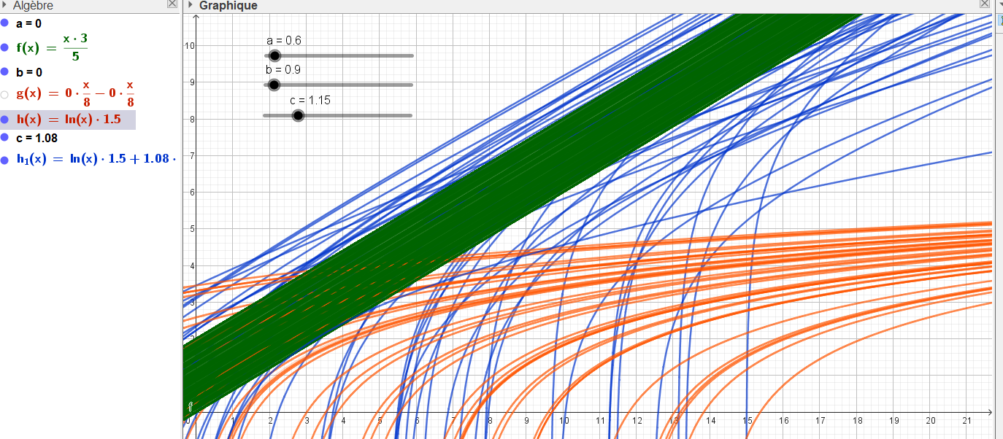
chantier : cuisine (plat), mirador, fondations, potager, manufacture, tube, défenses x3, feux d’artifices
plans
ajouter energies, chantiers terminé, objets nombre au sol
i | ground | ground_first | ground_index | choice1 | choice2 | choice-bag_size-1
0 | 2 | 2 | 1 | 6 | 6 | 0
1 | 34 | 34 | 2 | 7 | 7 | 1
2 | 34 | 36 | 2 | 8 | 8 | 2
3 | 36 |  |  | 9 |  | 3
4 | 36 |  |  | 10 |  | 4
Def translatechoice(choice) :
for i in ground :
if ground[i] == ground_first[choice-bag_size-1] :
- choice = i

jour -def
3 3
4 4
5 3
6 0
7 9

